|  |  |
| --- | --- |
| CU-001 | Crear Requerimiento |
| Descripción | El cliente generara requerimientos en el sistema |
| Actores | Cliente |
| Precondiciones | Usuario perfil cliente |
| Flujo de Eventos | 1. Inicia sesión 2. Selecciona la opción nuevo requerimiento 3. Selecciona el tipo y adjunta un comentario 4. Selecciona Generar |
| Post Condiciones | Se genera un requerimiento en el sistema en cual estará en estado sin Atender |

|  |  |
| --- | --- |
| CU-002 | Modificar Requerimiento |
| Descripción | El cliente podrá modificar sus requerimientos creados, pero solo cuando se encuentra en estado Sin Atender, el requerimiento en otro estado no podría modificarlo |
| Actores | Cliente |
| Precondiciones | Usuario perfil cliente,  Requerimiento creado por el mismo usuario en estado sin Atender |
| Flujo de Eventos | 1. Inicia sesión 2. Selecciona el requerimiento anteriormente creado 3. Selecciona la opción modificar 4. Realiza los cambios 5. Seleccionar “Guardar” |
| Post Condiciones | Se efectuarán los cambios realizados con la modificación del requerimiento |

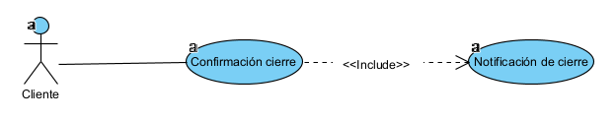

|  |  |
| --- | --- |
| CU-003 | Confirmar cierre del Requerimiento |
| Descripción | Cuando el proceso del requerimiento culmine, al cliente se le generara una notificación en el sistema y por correo electrónico, indicándole que su requerimiento fue resuelto, desde la notificación el ingresara al sistema y observara el diagnóstico registrado por el técnico, adicional el sistema le preguntara si esta respuesta fue satisfactoria con un SI o un NO. |
| Actores | Cliente |
| Precondiciones | Notificación de cierre de un requerimiento  Requerimiento en estado PENDIENTE POR COFIRMACIÓN |
| Flujo de Eventos | 1. Al usuario se le generara una notificación en el sistema y al correo electrónico. 2. El cliente ingresara al sistema. 3. Seleccionara el requerimiento al que hace referencia la notificación adicional saldrá resalta. 4. Aparecerá una ventana con la ficha técnica del requerimiento adjuntando el diagnostico de técnico y comentarios (De haber comentarios). 5. En la parte superior de la ventana aparecerá la confirmación de cierre (Podrá cerrar la ventana si confirmar).   5.1. En caso de seleccionar SI el sistema dará por finalizado el requerimiento dejándolo en estado FINALIZADO.  5.2. En caso de seleccionar NO el sistema solicitara una observación al cliente y pasara el requerimiento a estado POR REVISAR.  5.3. En caso no haber respuesta el requerimiento pasara a FINALIZADO (El tiempo es determinado por el perfil supervisor) |
| Post Condiciones | Se efectuarán los cambios realizados con la modificación del requerimiento |

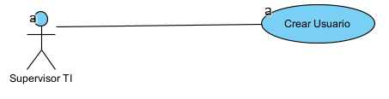

|  |  |
| --- | --- |
| CU-004 | Crear Usuario |
| Descripción | El supervisor podrá crear usuarios de cualquier perfil en el sistema |
| Actores | Supervisor |
| Precondiciones | Usuario perfil Supervisor |
| Flujo de Eventos | 1. Inicia sesión 2. Selecciona modulo Usuarios 3. Selecciona la opción Crear usuario 4. Ingresara los datos en el formulario de creación de usuario 5. Selecciona la opción Crear Usuario |
| Post Condiciones | En el sistema se creará un usuario con los datos ingresados. Las credenciales de ingreso serán el correo electrónico y una contraseña genérica (Colombia2023#), la cual deberá ser cambiada en el primer inicio de sesión del nuevo usuario |

|  |  |
| --- | --- |
| CU-005 | Modificar Usuario |
| Descripción | El supervisor podrá modificar usuarios en el sistema. El único campo que no podrá modificar es la contraseña, en su caso podrá restablecerla a la contraseña genérica (Colombia2023#), para que en el próximo inicio de sesión le solicite realizar el cambio de contraseña. |
| Actores | Supervisor |
| Precondiciones | Usuario perfil Supervisor,  Usuario Creado para realizar modificación |
| Flujo de Eventos | 1. Inicia sesión 2. Selecciona modulo Usuarios 3. Selecciona la opción Modificar usuario 4. Realizara la modificación en los campos requeridos. 5. Selecciona la opción Crear Usuario |
| Post Condiciones | Se efectuarán los cambios realizados con la modificación del usuario |

|  |  |
| --- | --- |
| CU-006 | Consultar Usuarios |
| Descripción | El perfil supervisor podrá realizar consultas por usuarios según (Número de identificación, Nombre, Apellido, correo electrónico, sedes, área, cargo). Los resultados mostraran en un listado |
| Actores | Supervisor |
| Precondiciones | Usuario perfil supervisor,  Usuarios creados |
| Flujo de Eventos | 1.El supervisor inicia sesión  2. Selecciona el módulo usuarios  3. En la parte superior aparecerá una barra en la cual se podrán ingresar cualquiera de estos datos (Número de identificación, Nombre, Apellido, correo electrónico, sedes, área, cargo) y posteriormente seleccionara el botón buscar. |
| Post Condiciones | Se enlistarán los resultados de la búsqueda. En caso de que no haya ningún dato en la barra de búsqueda se mostraran todos los usuarios |

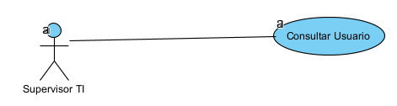

|  |  |
| --- | --- |
| CU-007 | Consultar Requerimiento |
| Descripción | Todos los usuarios podrán consultar requerimientos según el nivel de alcance de su perfil en el sistema. El Supervisor podrá consultar todos los requerimientos en el sistema, el técnico podrá consultar los requerimientos asignados a su usuario y el cliente podrá consultar los requerimientos creados por su usuario. Se podrá consultar por numero de requerimiento y nombre del cliente para perfil técnico y perfil supervisor, y solo número de requerimiento para cliente. |
| Actores | Supervisor, Cliente, Técnico |
| Precondiciones | Requerimientos creados y requerimientos asignados |
| Flujo de Eventos | 1. El usuario ingresa al módulo de requerimientos 2. En la parte superior se observar una barra en donde se podrá colocar el número de requerimiento o nombre cliente (Depende del perfil) |
| Post Condiciones | Se enlistarán los resultados de la búsqueda. En caso de que no haya ningún dato en la barra de búsqueda se mostraran todos los requerimientos visibles para ese usuario |

|  |  |
| --- | --- |
| CU-008 | Priorizar Requerimiento |
| Descripción | Cuando se crea un requerimiento el supervisor podrá seleccionar la prioridad de requerimiento Alta, Media y Baja. Después de seleccionarla no se podrá cambiar. |
| Actores | Supervisor |
| Precondiciones | Requerimientos en estado Sin Atender |
| Flujo de Eventos | 1. El supervisor posiciona el en select de prioridad del requerimiento al que va a asignar prioridad 2. Selecciona la prioridad 3. Se desplegará una ventana Pop Up para confirmar la asignación de prioridad (Aceptar o Cancelar) |
| Post Condiciones | Quedara asignada una prioridad para el requerimiento. Para realizar el cambio de estado del requerimiento se deberá también asignar un técnico. |

|  |  |
| --- | --- |
| CU-009 | Listar Requerimientos |
| Descripción | Se mostrarán en lista todos los requerimientos asociados al usuario, la cual se podrá ordenar en orden ascendente o descendente por Requerimiento, por Fecha de creación, por Estado y por Técnico (Los campos varían según el perfil del usuario), y se podrá filtrar |
| Actores | Supervisor, Técnico y Cliente |
| Precondiciones | Requerimientos creados y asignados |
| Flujo de Eventos | 1. Se ingresa al módulo de requerimientos. |
| Post Condiciones | Se mostrarán todos los requerimientos asociados al usuario |

|  |  |
| --- | --- |
| CU-010 | Asociar técnico a requerimiento |
| Descripción | El supervisor podrá asociar el requerimiento a un usuario perfil técnico. Si se tiene que cambiar se tendrá que realizar una reasignación de técnico. |
| Actores | Supervisor |
| Precondiciones | Requerimientos en estado Sin Atender |
| Flujo de Eventos | 1. El supervisor posiciona el en select de técnico del requerimiento al que va a asignar al técnico 2. Selecciona el técnico 3. Se desplegará una ventana Pop Up para confirmar la asignación del técnico (Aceptar o Cancelar) |
| Post Condiciones | Quedará asignada el técnico para el requerimiento. Para realizar el cambio de estado del requerimiento se deberá también asignar una prioridad. |

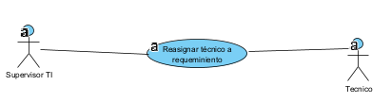

|  |  |
| --- | --- |
| CU-011 | Reasignar técnico a requerimiento |
| Descripción | El supervisor podrá reasignar el requerimiento a un usuario perfil técnico. |
| Actores | Supervisor |
| Precondiciones | Requerimientos en estado asignada |
| Flujo de Eventos | 1. El supervisor selecciona la opción reasignar del requerimiento al que va a reasignar al técnico 2. Se habilitará el campo para seleccionar al nuevo técnico 3. Se seleccionará nuevo técnico 4. Se desplegará una ventana Pop Up para confirmar la reasignación del técnico (Aceptar o Cancelar)   4.1. Si se selecciona el mismo técnico no realizara ninguna acción |
| Post Condiciones | Quedará asignado el requerimiento al nuevo técnico y el técnico anterior no podrá volver a tener acceso al requerimiento |

|  |  |
| --- | --- |
| CU-012 | Generar reportes |
| Descripción | El supervisor podrá realizar generar reportes (Reporte de Usuarios, Reporte de solicitudes, Reporte de solicitudes por técnico) para descargar como archivos PDF o csv. |
| Actores | Supervisor |
| Precondiciones | Usuario perfil Supervisor |
| Flujo de Eventos | 1. El supervisor selecciona el módulo de generar reportes. 2. Selecciona el tipo de reporte (Reporte de usuarios, reporte de solicitudes, reporte de solicitudes por técnico o reporte de activos). 3. Seleccionara los parámetros con los cuales el descargara el reporte.    1. Reporte usuarios: Estado de usuario, sedes, rol, fecha de creación.    2. Reporte solicitudes: Estado de solicitud, tipos de solicitud, sedes, fechas de creación y cierre, prioridad, técnico asignado, reasignadas.    3. Reporte solicitudes por técnico: Rango de fechas, técnico, sedes.    4. Reportes activos: Estado del activo, disponibilidad, Persona asignada (Se habilitará si en disponibilidad se selecciona asignado), tipo de activo, marca de activo. 4. Se habilitará el botón descargar. |
| Post Condiciones | Se generará un archivo en PDF o CSV según las configuraciones que solicito el usuario |

|  |  |
| --- | --- |
| CU-013 | Crear activo |
| Descripción | El supervisor podrá crear activos en el sistema |
| Actores | Supervisor |
| Precondiciones | Usuario perfil Supervisor |
| Flujo de Eventos | 1. El supervisor ingresara al módulo activos. 2. Seleccionara la opción crear activo. 3. Llenara los campos del formulario de creación con la información del activo. 4. Seleccionara el botón crear. |
| Post Condiciones | Se creará un activo en el sistema en estado disponible. |

|  |  |
| --- | --- |
| CU-014 | Modificar activo |
| Descripción | El supervisor podrá modificar activos en el sistema. |
| Actores | Supervisor |
| Precondiciones | Usuario perfil Supervisor  Activo creado |
| Flujo de Eventos | 1. El supervisor ingresara al módulo activos. 2. Consultara el activo a modificar. 3. Seleccionara la opción modificar el activo. 4. Seleccionara el campo a modificar 5. Seleccionara el botón guardar. |
| Post Condiciones | Se realizarán los cambios en el activo en el sistema. |

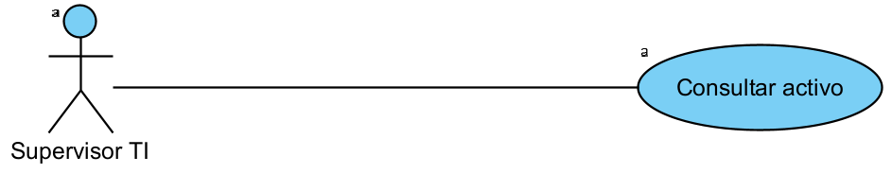

|  |  |
| --- | --- |
| CU-015 | Consultar activo |
| Descripción | El supervisor podrá consultar activos en el sistema. Consultara por número de serial, tipo, marca y estado. (El técnico también podrá consultar activos, pero solo por tipo y marca, y solo los que están en estado disponible) |
| Actores | Supervisor – Técnico |
| Precondiciones | Usuario perfil Supervisor o técnico  Activos creados  Activos en estado disponible (Perfil técnico) |
| Flujo de Eventos | 1. El supervisor ingresara al módulo activos. 2. Consultara el activo según los criterios de búsqueda. |
| Post Condiciones | Se enlistarán todos los resultados de la búsqueda. |

|  |  |
| --- | --- |
| CU-016 | Registrar diagnostico |
| Descripción | El técnico podrá realizar el registro del diagnóstico a una solicitud. |
| Actores | Técnico |
| Precondiciones | Solicitud en asignada |
| Flujo de Eventos | 1. El técnico selecciona la solicitud. 2. Selecciona la opción de ingresar diagnóstico. 3. Coloca la información respectiva en el cuadro de texto. 4. Guardar diagnóstico. |
| Post Condiciones | La solicitud pasara a estado pendiente confirmación de cierre |

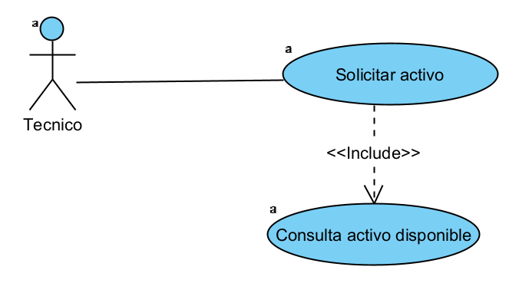

|  |  |
| --- | --- |
| CU-017 | Solicitar activo |
| Descripción | El técnico podrá solicitar un activo a una solicitud. |
| Actores | Técnico |
| Precondiciones | Solicitud en asignada |
| Flujo de Eventos | 1. El técnico selecciona la solicitud. 2. Selecciona la opción de solicitar activo. 3. Realiza la consulta del activo disponible y agregara una observación por la solicitud. 4. Selecciona “Solicitar activo”. |
| Post Condiciones | La solicitud quedara en estado por reemplazar activo. |